

Rapport UOI de C.B.
Décembre 2025
Notre dernière réunion régionale du CCSP s'est tenue le 12 novembre 2025. Ce fut une réunion fructueuse, avec des discussions intéressantes et des nouvelles encourageantes.
L'un des principaux sujets abordés a été la manière dont les nouveaux fonds qui leur ont été alloués seront dépensés. Nous entendons sans cesse parler du DOC, du contrat de gestion des installations et de toutes les autres façons de dépenser cet argent, y compris CorCan.
Nous avons également reçu des informations sur le portefeuille immobilier de la Garde côtière.
Environ 8 000 employés de la Garde côtière canadienne et du MPO ont été transférés au MDN le 2 septembre 2025.
Les biens immobiliers du MPO géraient les sites RP de la GCC.
• Les employés UOI étaient des employés du MPO – 149 postes ont été transférés au MDN. Seuls 15 se trouvent dans la RCN.
• 500 sites et actifs immobiliers relevaient également du MPO
La présentation PowerPoint se trouve dans le dossier de matériel de référence que notre commandant nous a communiqué.
Augmentation des dépenses de fonctionnement des biens immobiliers pour le Pacifique pour les cinq prochaines années
• 24/25 - 22 612 995 $
• 25/26 - 24 789 920 $ (1,27 % au-dessus de l'allocation) (+2 millions de dollars par rapport au dernier exercice financier)
• 26/27 - 25 493 896 $ (+703 000 $)
• 27/28 - 27 680 259 $ (+2,1 millions de dollars)
• 28/29 - 29 419 318 $ (+1,7 million de dollars)
UOI Pacifique connaîtra une croissance de 155 nouveaux ETP au cours des 5 à 6 prochaines années. Nous avons actuellement 302 postes pourvus et 92 postes vacants, pour un total de 394 postes.
**seulement disponible en anglais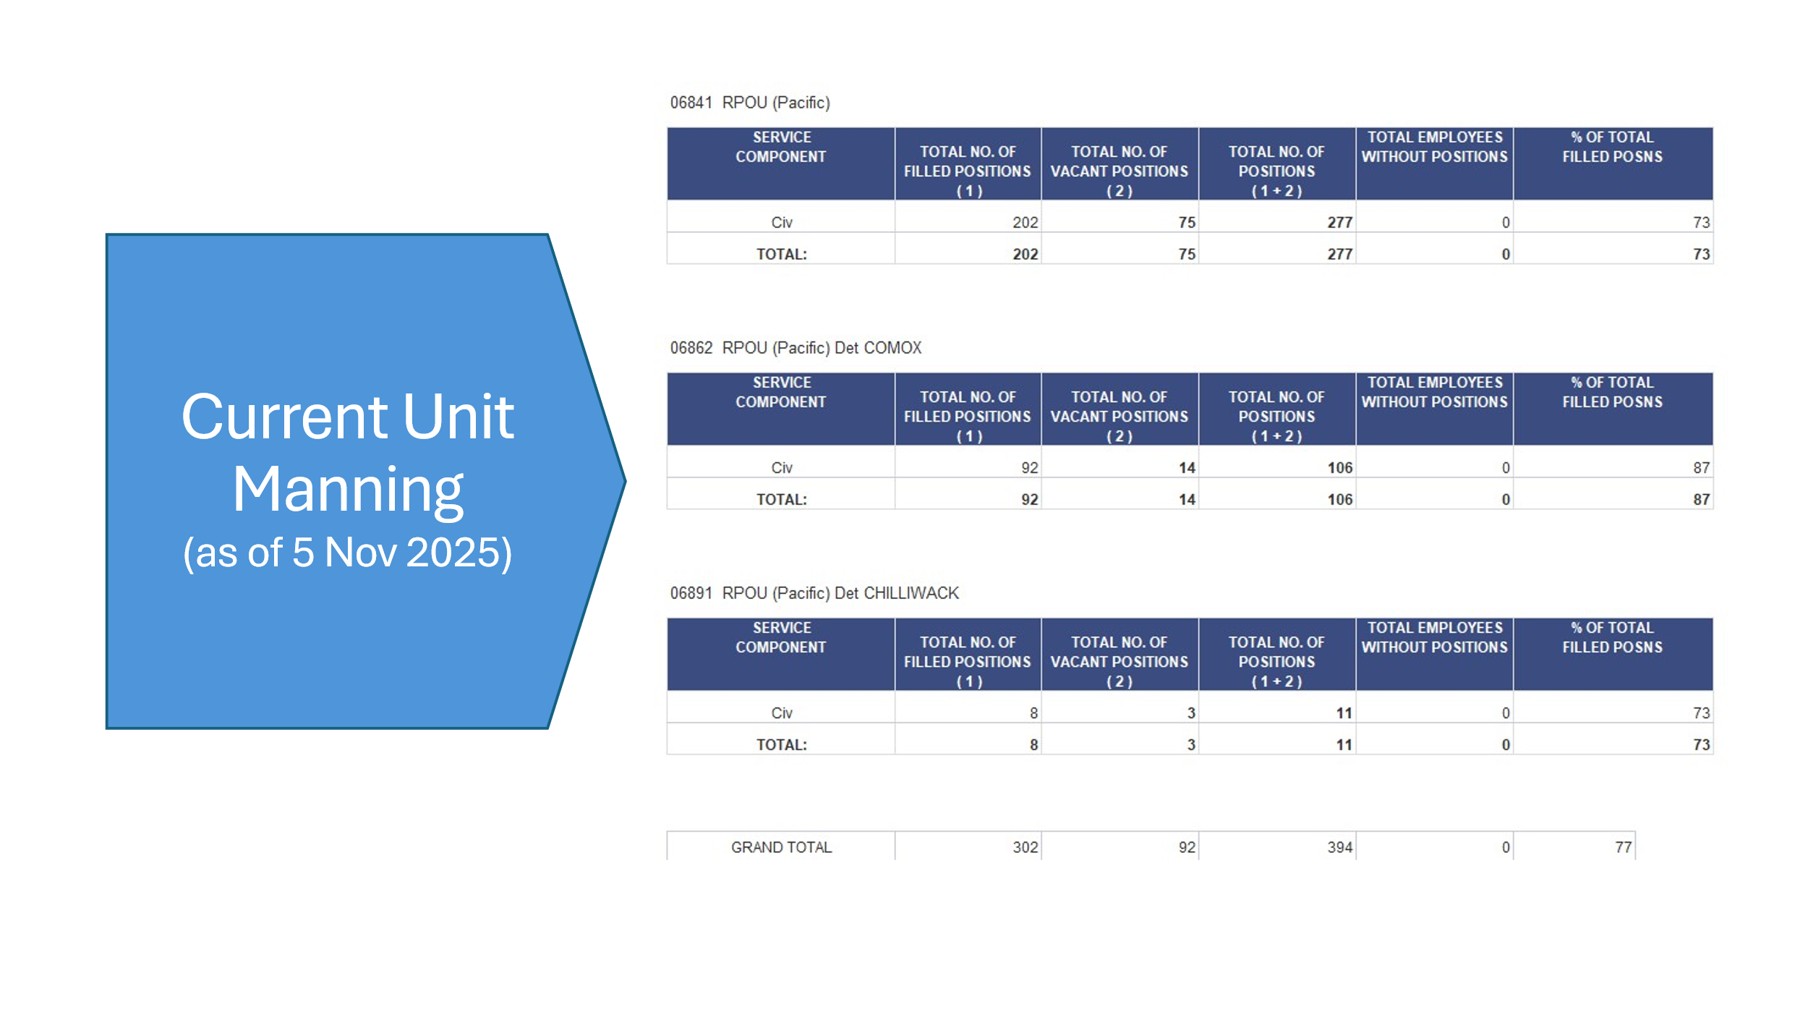
Mesures relatives au personnel (du 1er avril 2025 au 5 novembre 2025) :
• Mesures relatives au personnel des ressources humaines (à l'exclusion des postes intérimaires de moins de quatre mois, des emplois occasionnels et des étudiants) : 63
• Dossier de dotation en personnel supplémentaire approuvé : 43
• Dossier de dotation en personnel total de l'exercice précédent : 92

Mise à jour ETS :
• Allocation actuelle : 24 789 920 $
• Prévisions actuelles : 1,27 % au-dessus de l'allocation (305 000 $)

La répartition par type de mesure de dotation en personnel et par section/détachement figure dans le fichier PPT dans le dossier de matériel de référence.
Novembre 2025 - Données sur la dotation en personnel.pptx
Attrition du 1er avril au 5 novembre 2025

Retraités/démissionnaires : 17 QG : 1
ESQ : 8
CMX : 7
CWK : 1

Retraites potentielles d'ici le 31 mars 26 : 2
Retraites au cours du prochain exercice : 3
Données antérieures sur les retraites provenant de RH-Civ

Respectueusement soumis,
VP BC
Marcelo Lazaro

